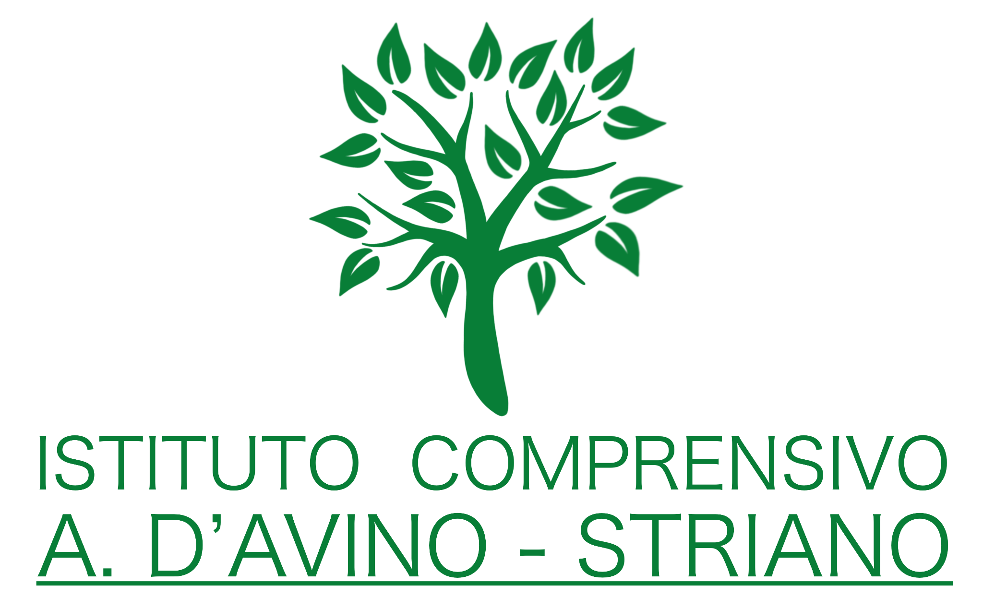
Scuola secondaria di primo grado ad indirizzo musicale
80040 - via Monte STRIANO (NA)
Tel 081 8277140 Fax 081 8654746
Posta elettronica naic855005@istruzione.it
PEC: naic855005@pec.istruzione.it
CODICE FISCALE 82011020631
http://www.istitutodavinostriano.edu.it

Al Dirigente Scolastico dell’Istituto Comprensivo D’AVINO - Striano
Oggetto: Candidatura funzione strumentale al PTOF per l’anno scolastico 2025/2026
Il/la sottoscritto/a ______________________________________________________
Docente a T.I. / T.D di __________________________________________________
VISTA la delibera di individuazione del numero e delle aree di competenza delle Funzioni Strumentali al PTOF, assunta dal Collegio dei docenti in data 01 settembre 2025;
PRESO ATTO che la durata dell’incarico di Funzione Strumentale al PTOF è corrispondente all’intero anno scolastico;
DICHIARA
la propria disponibilità ad assumere l’incarico di Funzione strumentale al PTOF per l’a.s. 2025/26 per la seguente area:

□ AREA 1 Coordinamento e gestione PTOF e PDM - Progetti curriculari ed extracurriculari
□ AREA 2 Rapporti con il territorio, Coordinamento viaggi d’istruzione e visite guidate, manifestazioni, iniziative, concorsi
□ AREA 3 Valutazione e Autovalutazione d’Istituto
□ AREA 4 Supporto alla didattica docenti ed alunni - Sito Web- Registro Elettronico
□ AREA 5 Inclusione - Disagio - Alunni Stranieri – Bes

□ AREA 6 Successo Formativo – Dispersione scolastica- Continuità e Orientamento

* si può esprimere una sola preferenza.
Si allega un breve curriculum vitae in cui sono indicati:
- titoli culturali valutabili ai fini delle graduatorie d’istituto
- esperienze relative all’area prescelta;
- corsi di formazione/aggiornamento attinenti all’area prescelta.

FIRMA

